Разговоры о важном 13 ноября 2023 год

Тема классного часа “Россия: взгляд в будущее”

Все материалы для проведения классного часа в 1, 2, 3, 4, 5, 6, 7, 8, 9, 10, 11 классах и СПО 13 ноября 2023 года проект "Разговоры о важном" будет проведён на тему “Россия: взгляд в будущее” с официального сайта razgovor.edsoo.ru

Сценарий, презентация, видеоролики, интерактивное задание, плакаты и другие материалы для проведения классного часа цикла внеурочной деятельности по ФГОС проекта «Разговоры о важном» в школе с 1 по 11 класс, а также в СПО.

Скачать материалы для 1-2 класс

Скачать материалы для 3-4 класс

Скачать материалы для 5-7 класс

Скачать материалы для 8-9 класс

Скачать материалы для 10-11 класс

Скачать материалы для СПО

Скачать сценарий

Скачать видеоролики

Скачать рабочие листы для занятия

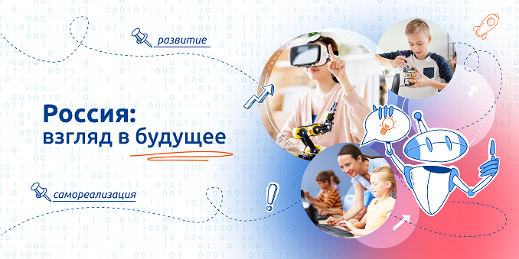

Цель занятия в 1-4 классах: знакомство обучающихся с понятием технологический суверенитет, расширение представлений младших школьников о важных открытиях, сделанных российскими специалистами, развитие познавательного интереса к науке и технологиям, к профессиям завтрашнего дня, воспитание чувства гордости за технологическое развитие России.

Цель занятия в 5-11 классах: формирование у обучающихся ценностного отношения к необходимости создания технологического суверенитета в России. Формирование ценностного отношения к знаниям в сфере инновационных технологий, к их постоянному углублению и расширению. Получение представлений об особенностях профессий будущего и связанных с ними компетенциях человека.

Цель занятия в СПО: воспитание у студентов СПО уважения к своей профессии, трудовым и профессиональным достижениям российского народа, созидательному труду, готовности учиться и трудиться в современном высокотехнологичном мире на благо государства и общества и национальной безопасности России.

